Όμιλος Βικιπαιδιστών
του 2^{ου} Πειρ. ΓΕΛ Λευκάδας
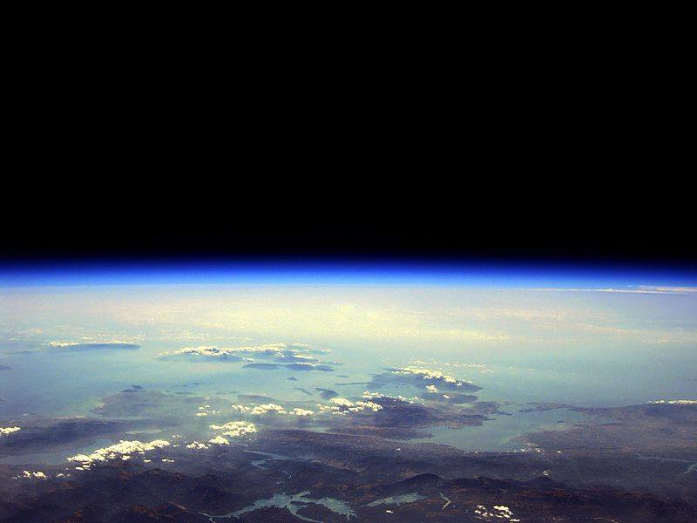
Konstantinos Tamateas, CC BY-SA 4.0, https://commons.wikimedia.org/wiki/File:IonianSea.JPG
Υπεύθυνοι καθηγητές: Δημήτριος Βάρσος, Νίκη Κατωπόδη.

Μέσω της λημματογράφησης, της διόρθωσης και της μετάφρασης λημμάτων στην wikipedia, θα έρθουμε σε επαφή με ιδέες όπως η ελεύθερη πρόσβαση στη γνώση και η τεκμηρίωση πληροφοριών. Εκτός από τη βικιπαίδεια, θα γνωρίσουμε και τα 14 αδελφά εγχειρήματά της (wikidata, wikispecies, βικιλεξικό κλπ). Στην αναζήτησή μας αυτή θα γνωρίσουμε και άλλους βικιπαιδιστές, που έχουν συνεισφέρει στην κοινότητα της ανοικτής και ελεύθερης γνώσης.

